סיפור על המצאות וציור נפלא
הקשר הרב דורי ביה"ס מטרווסט, רעננה
רוני ובן ערב
17-May-22

סיפור על המצאות וציור מופלא.
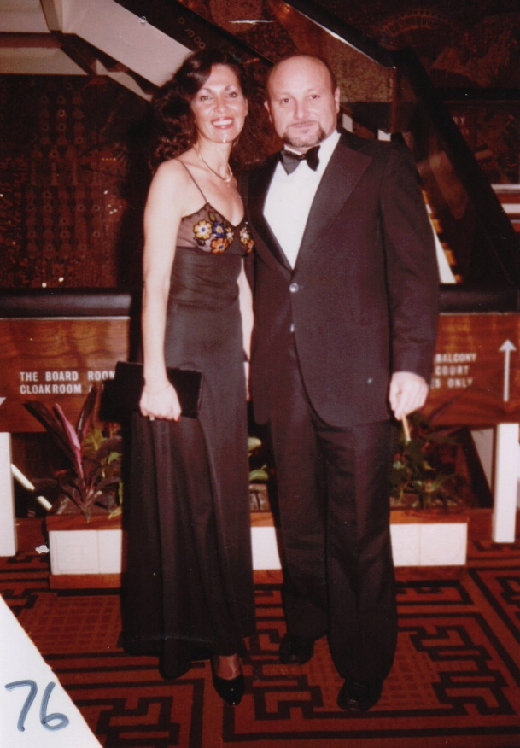
רוני וציפי ערב בכנס תעשיית הנייר בלונדון.

סבא רוני ערב מספר:
מגיל צעיר רציתי להיות מהנדס מכונות ולהמציא מכונות. הערצתי את ממציאי המכונות שיצרו מכונות אשר תרמו באופן משמעותי לקידמה בעולם. בייחוד התרשמתי מליאונרדו-דה-וינצ'י שהיה גם ממציא וגם צייר. סיפור קורותיי שזור ברצון לייצור, להמציא ולצייר.
המצאות הן מעשה הקסמים שבו הממציא מתכנן ויוצר יש מאין, אבל נישואי קשורים לאירוע קסום שלא תוכנן מראש.
משפחת אבי – שלמה ערב
מצד אבי, שורשי משפחתי נעוצים עמוק בהתיישבות בארץ ישראל.
סבי יהודה ערב (1879-1966) נולד בחברון והיה אגרונום, בוגר "מקווה ישראל", במחזור השלישי. סבתי רוזה בוסקלה (1883-1973) נולדה ביפו ולמדה בבית הספר "אליאנס" ליד יפו. הם היו ממייסדי סג'רה (אילניה) שבגליל התחתון, שהוקמה בשנת 1902, ושם נולדו שמונת בני משפחתם. בפרוץ מלחמת העולם הראשונה, גויס סבי יהודה, לצבא הטורקי והשאיר את עול פרנסת משפחתו על סבתי רוזה. היא עסקה בהוראה ובתפירה, בנוסף על העבודה במשק, על מנת להאכיל את ילדיה. אחרי שנה וחצי בצבא הטורקי החליט יהודה לחזור הביתה, וערק מהצבא הטורקי שהוציא עליו צו, להביאו "חי או מת". למזלו, הצבא הבריטי ניצח במלחמה והטורקים נסוגו מהארץ. סבי מונה לתפקיד "מוכתר" (ראש הכפר) סג'רה בשנים 1927-1947.
משפחת אימי – מרים שושן (שישו-אפריאט)
אימי מרים, נולדה למשפחת רבנים שעסקו בקבלה. סבה של אמי היה הרב הידוע, אלישע אפריאט (1845-1928) שהיה רב, מקובל ודיין בירושלים העתיקה. הוא נולד בעיר צפרו הסמוכה לפס במרוקו, למשפחת רבנים. בצעירותו התפרסם כצדיק ופרוש ובשמו נקשרו גם סיפורי נסים ונפלאות. הוא עלה לארץ מצפרו בשנת 1922 בראש קהילתו בת 53 משפחות. הם התיישבו בעיר העתיקה בירושלים, שם היה רב ודיין, שחתימתו מופיעה על כרוזים ותקנות שונות .
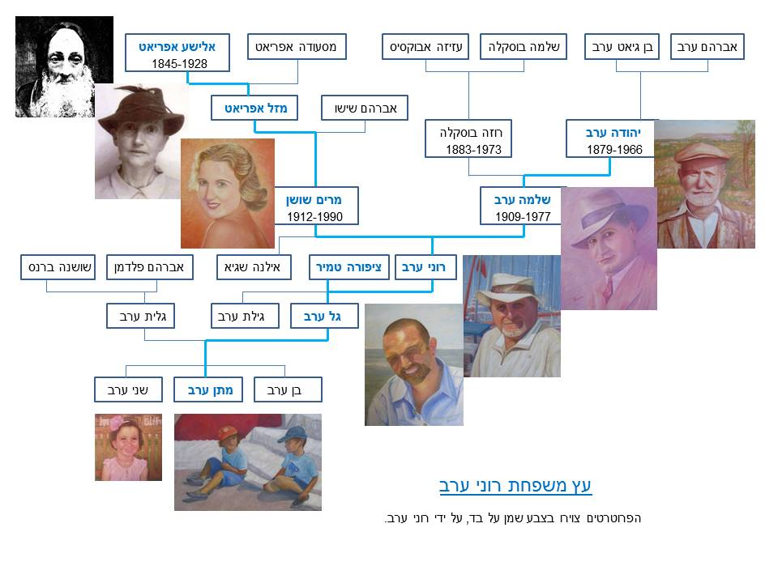
הורי – שלמה ומרים ערב
אבי שלמה ערב (1909-1977) נולד בטבריה וגדל בסג'רה. הוא היה תלמיד מצטיין והוריו שלחו אותו ללמוד בירושלים בגיל 12, למרות שהיו זקוקים לו לעבודה בשדות. כאשר סיים שם את בית המדרש למורים "מזרחי", הוא נשלח ללמד בבית הספר היהודי באלכסנריה שבמצרים.
אימי מרים שושן (שישו) (1912-1990) נולדה בצפרו שבמרוקו לאברהם שישו ומזל אפריאט. אביה, שהיה סוחר בתכשיטים, לא פחד לצאת מהעיר ולסחור עם המרוקיים בכפרים הנידחים ולבסוף, נרצח על ידיהם. סבתי מזל, חזרה לגור בבית משפחתה ושם נולדה אמי. כל המשפחה עלתה ארצה בשנת 1922 וגרה בעיר העתיקה של ירושלים. אמי, שהייתה תלמידה מצטיינת, נשלחה ללמוד הוראה בסמינר למורות "מזרחי" בירושלים. היא עיברתה את שמה לשושן. כאשר סיימה את הלימודים נשלחה גם היא לאלכסנדריה, ללמד באותו בית הספר שבו אבי לימד. מנהל בית הספר שלח את אבי לקבל את פניה, בתחנת הרכבת באלכסנדריה ומאז לא נפרדו.
אחרי חתונתם, הם נהגו לחזור לארץ ולבלות את חודשי חופשת הקיץ מהלימודים, בבית משפחת ערב, במושבה סג'רה. למרות שאני ואחותי אילנה נולדנו במצרים, זיכרונות ילדותי הן מהמושבה. את מצרים עזבנו לצמיתות אחרי מלחמת העולם השנייה, בשנת 1945. בארץ, הורי עברו לגור בנתניה, היכן שעסקו בהוראה בבית הספר העממי ע"ש ביאליק.
שלמה ערב ייזכר בהוקרה, בתור מורה מהולל וגם בתור פילוסוף, אשר שימש כמנהל הפדגוגי וסגן מנהל ביה'ס אורט "יד-ליבוביץ", בנתניה. כמו-כן, הוא ידוע בתור מתרגם ספרים מאנגלית וצרפתית לעברית צחה ועסיסית. אחד הידועים ביניהם הוא "נשים קטנות". בתקופה זו הוא גם למד באוניברסיטת תל אביב, אותה סיים בהצטיינות. אהבתו האמיתית ניתנה לכתיבה של שירים וסיפורים. הוא פרסם ספר שירים בראשית דרכו ורשימות על סג'רה בעיתון "הארץ" בשנים מאוחרות יותר, הוא תמיד חלם להוציא לאור את כל רשימותיו על סג'רה ומשפחתו בספר משלו. אחותי, אילנה שגיא, קיבצה את כתביו והעתיקה אותם מכתב ידו. אני הוספתי ציורים ואיורים לסיפוריו והדפסתי אלבום בשם:
"סג'רה – רשימות ורישומים" – מאת שלמה ורוני ערב.
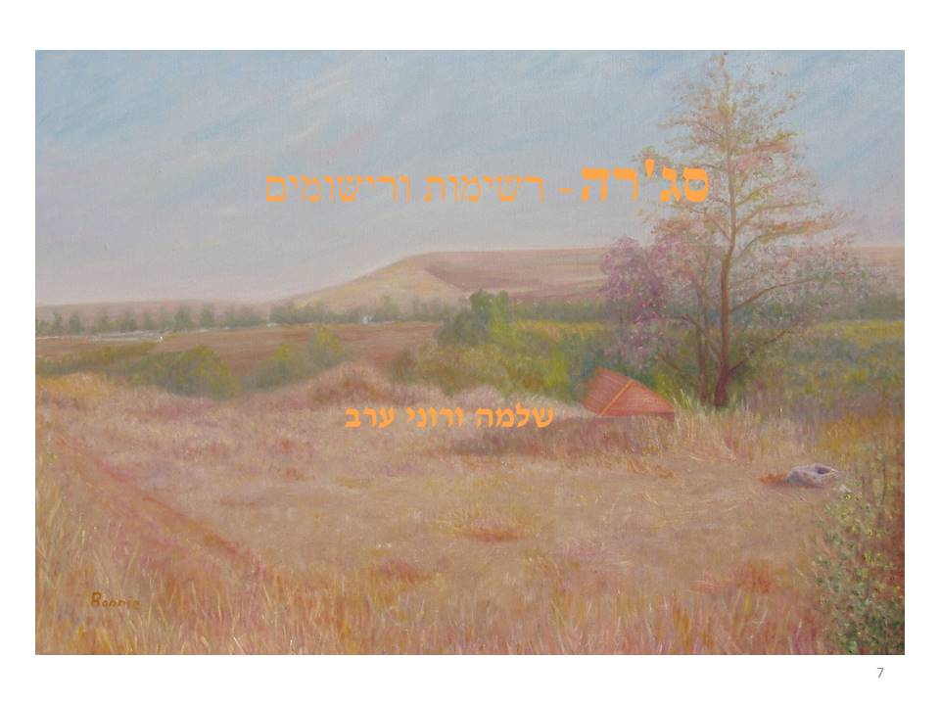
שנות ילדותי, מלחמת סיני ולימודי בטכניון
עוד מילדותי אהבתי את הים ובילתי את כל זמני החופשי על חוף הים עם חברי "חולי-הים". אהבה זו יחד עם שאיפתי לייצור, גרמו לי כבר בגיל 14, לבנות סירה מלוחות עץ, יחד עם חברי מיכאל. זו הייתה עבודת נגרות גדולה ומסובכת שנמשכה כשנה. הצלחנו להשלים את המלאכה ולהשיט את הסירה בים. 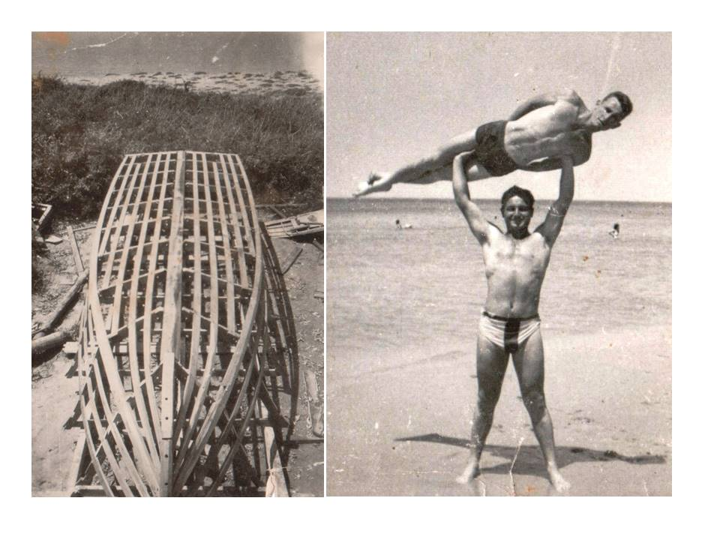
רוני (בן 17) מרים את חברו מיכאל. הסירה שרוני (בן 14) ומיכאל עשו.
בגיל 17, אחרי סיום לימודי בבית הספר התיכון בנתניה, התקבלתי ללמודי הנדסת מכונות בטכניון בחיפה בשנת 1955. במבחני הכניסה, כתבתי חיבור שבו אמרתי:
"מדינת ישראל שיש לה מעט אדמה ומים, לא יכולה להתבסס על החקלאות, אלא, צריכה לייצר מוצרים עם מעט חומר גלם והרבה שכל יהודי, שיש לנו בשפע... " (בזמן שכתבתי זאת, היצוא העיקרי של מדינת ישראל היה תפוזים - והיי-טק עדיין לא היה קיים! )
אחרי שנה בטכניון, התגייסתי לחיל השיריון ובמלחמת סיני, הגעתי עם גדודי הטנקים עד התעלה במיצרים.
אחרי שרות החובה, חזרתי לטכניון והשלמתי את לימודי בהנדסת מכונות.
תכנון מכונות באיטליה
מיום סיום הלימודים ובמשך כל חיי עסקתי בהנדסת מכונות בעניין רב. אחרי שנתיים במפעלי נייר חדרה, הגעתי למסקנה, שאם אני רוצה להגשים את שאיפותיי לתכנן מכונות, אני צריך לעבוד במפעלים המתכננים ומייצרים מכונות, שאז היו קיימים רק בחו"ל. פניתי לייצרן מכונות הנייר האמריקאי Beloit, (הגדול בעולם בזמנו) והתקבלתי לעבודה במפעלו באיטליה שנמצא ליד העיר טורינו. שם התחלתי לעבוד בתור מהנדס תכנון ובמהרה קודמתי לתפקיד מנהל מחלקת תכנון. תכננו מכונה חדשה לעשיית נייר, ברוחב של 5 מטרים, עבור השוק בין-לאומי. כיון שעלות הייצור של מכונה זו הייתה נמוכה ב- 20% מקודמותיה, היא נמכרה בהצלחה רבה בעולם והביאה הרבה עבודה ורווח למפעלי החברה באיטליה, אנגליה וקנדה.
מלחמת ששת הימים ונישואי לציפי בארץ
בינתיים פרצה מלחמת ששת הימים ואני חזרתי ארצה במטוס הראשון שנחת בלוד אחרי פרוץ המלחמה. שרתתי בתור מפקד טנק בקוניטרה ושם גידלתי את הזקן אשר אותו אני נושא עד היום.

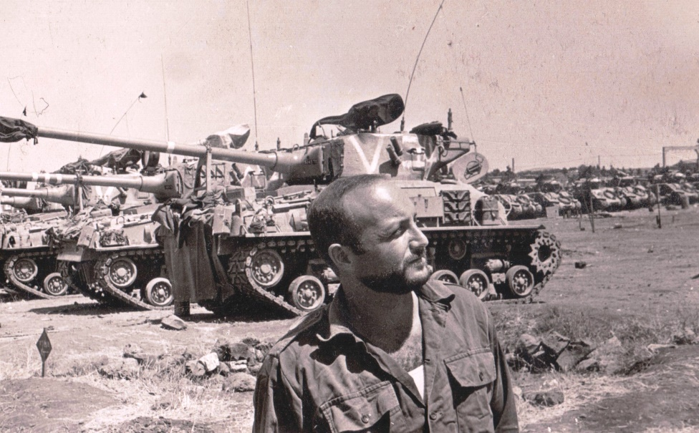
רוני - מפקד טנק במלחמת ששת הימים
בתוקף תפקידי במפעל באיטליה, נסעתי בכל העולם על מנת להפעיל מכונות נייר. באחת מהנסיעות, בשנת 1968, הגעתי גם לארץ, למפעלי נייר חדרה. כאשר חיכיתי שיגיע חלק חילוף מאיטליה, פגשתי את ציפי, על חוף הים בנתניה. אחרי 3 ימים הצעתי לה נישואים ו-3 שבועות מאוחר יותר היינו כבר נשואים (עד היום).
ניהול מפעלים, מהנדס ראשי והמצאות באיטליה ואנגליה
אחרי 8 שנים במשרדי ההנדסה באיטליה, קודמתי לתפקיד מנהל המפעל האחראי על 500 פועלים. בתפקידי זה, חידשתי את המפעל וייעלתי את תהליכי הייצור. לא לקח זמן רב, ושינויים אלו הביאו לחסכונות ניכרים במאזן הכספים של החברה.
לאור הצלחתי באיטליה, הוצע לי לעבור למפעל החברה הגדול שבאנגליה, על מנת לייעלו ולהצילו מפשיטת רגל. בתפקיד זה, בתור מנהל הייצור וחבר הנהלה ראשית של החברה, ניהלתי 3 מפעלים בצפון אנגליה ליד מנצ'סטר, שהעסיקו כ- 2000 עובדים.
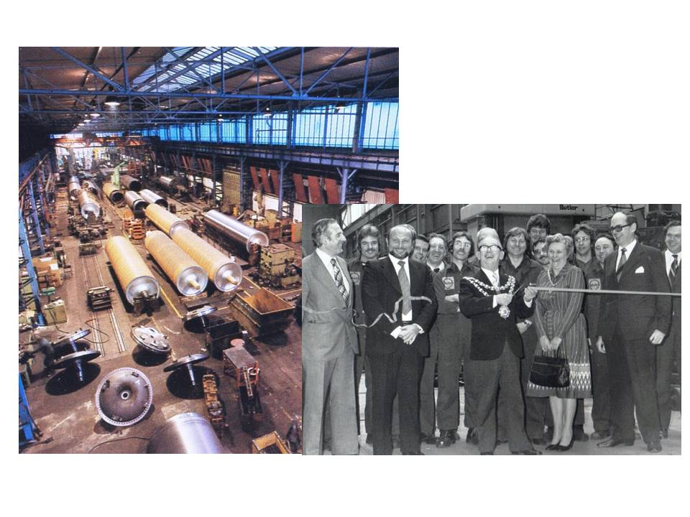
טכס פתיחת המפעל המחודש ב- WIGAN המפעל החדש ב- BOLTON
הצלחת תכנית ההבראה שיישמתי גרמה למפעלים להתייעל ולהיהפך לרווחיים. 3 שנים לאחר מכן נתבקשתי לקחת על עצמי גם את ניהול משרד ההנדסה, עם 100 מהנדסים ושרטטים, בתור מהנדס ראשי, בנוסף לתפקידי בייצור. בכך סגרתי מעגל וחזרתי לתכנן ולהמציא מכונות בנוסף לייצורם.

יועץ ייעול למפעלים באנגליה וארה'ב
ב-1986, אחרי 12 שנה באיטליה ו-10 שנים באנגליה, חזרתי עם משפחתי לארץ. רציתי שילדי יגדלו וילמדו בארץ כישראלים וימלאו את חובתם בשרות הצבאי. הם אכן עשו כך וגם המשיכו בדרכי ולמדו גם הם בטכניון בחיפה. בני, גל (1971) אביו של מתן, סיים את לימודיו בטכניון בהנדסת מכונות ותואר שני בחקר ביצועים ובתי, גילת (1975), סיימה את לימודיה בטכניון בהנדסת תעשיה וניהול.
המשכתי לעבוד במפעל האנגלי בתור יועץ טכני למנכ"ל החברה. החברה Beloit בינתיים נקנתה על ידי החברה האמריקאית - Harnischfeger . נשלחתי לעבוד גם בחברת האם בתור יועץ לנשיא, בנושאי ייצור והנדסה. בתפקיד זה ביקרתי בייחוד במפעלי החברה הרבים בארה"ב וגם בקנדה ודרום אפריקה, במטרה לייעל את הייצור במפעליהם. קצרה היריעה להרחיב כאן, מספיק שאומר שהמפעלים התייעלו, החברה הרוויחה בגדול ולי הייתה יד חופשית לממש את תוכניותי במפעלים, באווירת הערכה ואהדה.

ציור, ים וטיולים
בילדותי ציירתי בצבעי שמן ואמי נהגה למסגר ולתלות את ציורי בביתנו. כאשר למדתי בבית הספר התיכון הפסקתי לצייר על מנת שאוכל להתרכז בלימוד המקצועות הריאליים. 50 שנה לאחר מכן כאשר יצאתי לפנסיה חזרתי לצייר, כאילו לא הפסקתי מעולם. ציירתי עד עתה, 139 ציורים בצבעי שמן, בסגנון אימפרסיוניסטי ועשיתי עשרות איורים, עבור האלבום של סיפורי אבי על סג'רה.
חזרתי לחוף הים של ילדותי בנתניה ואני ממשיך גם לטייל עם ציפי באירופה לאורך שאר חופי הים התיכון. כמו כן שמרנו על קשר עם ידידינו, מתקופת עבודתי באירופה וארה"ב.

המצאות לאורך כל הדרך
מאז היותי סטודנט ועד יציאתי לפנסיה, המצאתי המצאות בתחום עבודתי באותה תקופה.
בזמן למודי עבדתי במסגרת חילופי סטודנטים, במכרות הפחם של הולנד. שם המצאתי את המכונה הראשונה שלי, ששימשה להרכבת מסבים בגלילי מסועי-הפחם, וחסכה מאמץ רב של עבודת ידיים.
כאשר עבדתי באיטליה במשרד הטכני, בתכנון מכונות לעשיית נייר, התבקשתי לעזור לפתור בעיות ייצור פוליפרופילן בחברת בת שנקנתה על ידי בלויט. למרות שלא הכרתי את נושא הפלסטיק, הצלחתי להגדיל את קצב ייצור חוטי הפרופילן ב 25% ורשמתי את הפטנט הראשון שלי.
בזמן עבודתי באנגליה כמהנדס ראשי, המצאתי ורשמתי על שמי מספר המצאות בשטח העבודה שלי – תכנון מכונות לעשיית נייר.
באותו הזמן גם הייתי מנהל הייצור של המפעל האחראי על שלושת מפעלי החברה באנגליה. גם בשטח הייצור, המצאתי המצאות רבות שחלקן נרשם וחלקן נשאר נכס תהליכי הייצור המקומי ללא רישום פטנט.
בשנים האחרונות עבדתי בחברה בתור יועץ טכני. החברה "בלויט" נקנתה באתו הזמן על ידי חברה שעסקב בייצור מכונות גדולות לכרייה במכרות ומנופים. גם כאן המצאתי המצאה בתחום המנופים הרשומה על שמי, למרות שלא עסקתי בתכנון מנופים במשך כל שנות עבודתי.
כיום רשומים על שמי בארה'ב ובאירופה 15 פטנטים, על המצאות בשטח הנדסת מכונות.

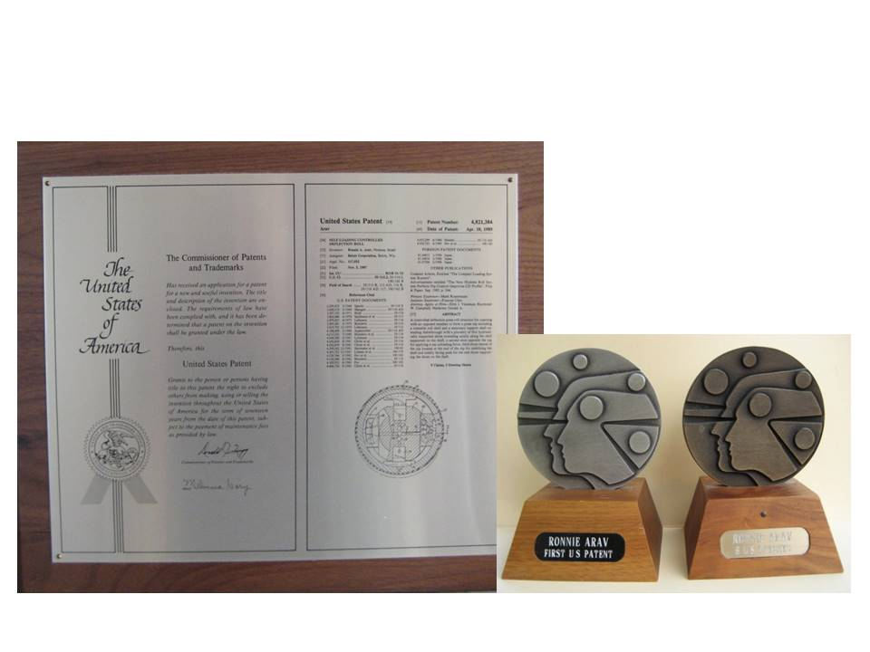
מדליות ותעודת הצטינות שקיבלתי מהמפעל כהוקרה על המצאותי.
- התעודה נעשתה ע"י צריבת פנטנט שלי על מתכת.

מוסר השכל של סבא רוני
מניסיוני אפשר להצליח וגם להנות בדרך להצלחה. נהנתי מכל רגע בכל דבר שעשיתי, מבניית הסירה בנערותי ובהמשך בתכנון, ייצור והמצאת מכונות וכלה בציור. לכל המגוון הרחב של עיסוקי התייחסתי באותה המסירות ולפי הקווים המנחים הבאים:
- אהבת העבודה - לעסוק במה שאוהבים ולאהוב את אשר עוסקים בו.
- לקבוע מטרות – לתכנן ולפעול למימושן. לא להרתע מנטילת אתגרים חדשים.
- אמונה בהצלחה – להאמין ביכולתך להגשים את חלומותיך.
- השקעה בעבודה – לא לחסוך במאמץ על מנת להשיג את המטרה.
- לשאוף לשלמות - להביא כל מעשה, גדול כקטן, לתוצאה הטובה ביותר.
- התמדה - לסיים את כל אשר הותחל, למרות הקשיים בדרך.
דרך זו מבטיחה תמיד הנאה מהחיים ולרוב גם זוכים להצלחה והמצאות, אם שואפים לכך.

הבטחתי סיפור על ציור המופלא...
כאשר חזרתי לצייר, בשנת 1998 חיפשתי תמונה של אבי, על מנת לצייר אותו. התמונה היחידה שמצאתי, שצולמה בצבעים, הייתה שקופית של אבא בעיר העתיקה של ירושלים. תמונה זו צולמה באוגוסט 1967 , כאשר אבא ואני טיילנו בירושלים לאחר שהשתחררתי מהגיוס למלחמת ששת הימים. אבא למד בילדותו בירושלים, וזו הייתה הפעם הראשונה שביקר בעיר העתיקה, אחרי מלחמת השחרור. בתמונה, אבא מתבונן בפעם הראשונה מזה שנים רבות, בכותל המערבי.
החלק המופלא הוא, שאישתי ציפי ואביה מופיעים בתמונה , שנה לפני שהכרתי אותה.
ציפי הייתה מדריכת תיירים וצרפה את אביה לטיול בירושלים העתיקה, שבו הדריכה.
למרות שציפי ואני בני נתניה, נפגשנו לראשונה בחוף הים של נתניה בקיץ 1968, שנה לאחר צילום תמונה זו.
בציור המופלא הזה מופיעים אבי ואשתי על רקע ירושלים העתיקה, אליה עלה הסבא רבא שלי, הרב אלישע אפריאט המקובל שהיה קשור לניסים עוד מנעוריו. ועוד אומרים שלא קורים ניסים בימינו...
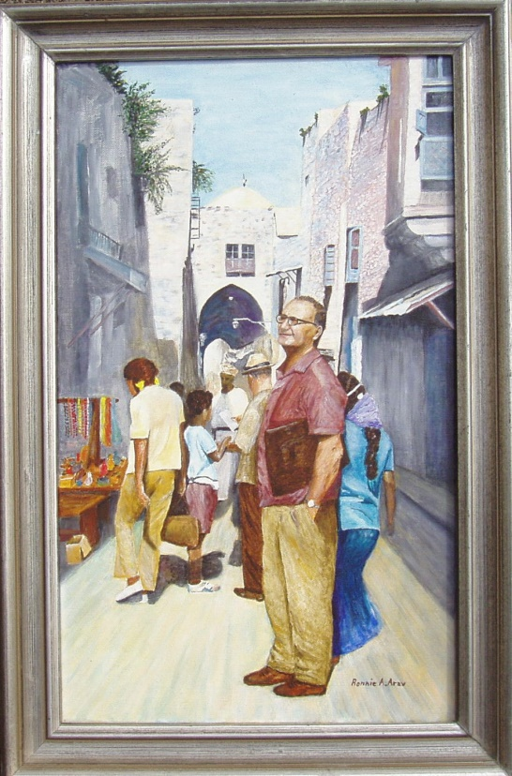
אבי, שלמה ערב, בעיר העתיקה בירושלים - 1967

